INFORMACJA O POSTĘPIE PRAC ZWIĄZANYCH Z MODERNIZACJĄ STACJI UZDATNIANIA WODY W GOSTKOWIE

Prace związane z renowacją zbiorników retencyjnych na wodę.
Zakres prac wykonanych w lutym 2019 r.:
- Oczyszczenie wnętrza zbiorników i wykonanie nowych powłok uszczelniających zbiorników,
- Ułozenie nowych przewodów wodociągowych zasilających zbiorniki,
- Wykonanie nowego uszczelnienia powierzchni zewnetrznej zbiorników.
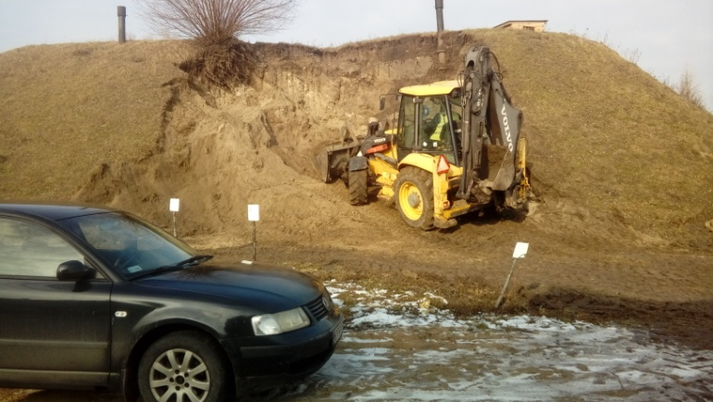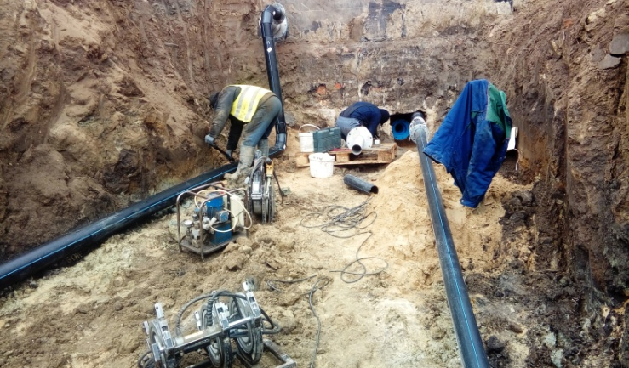

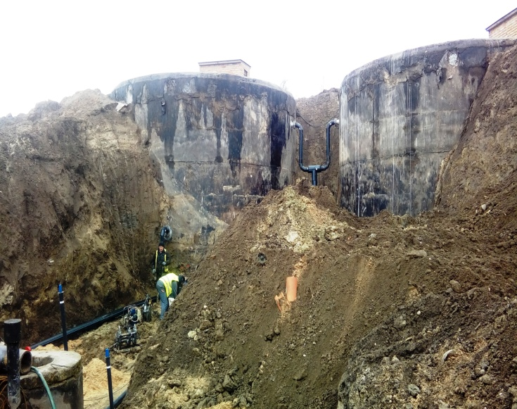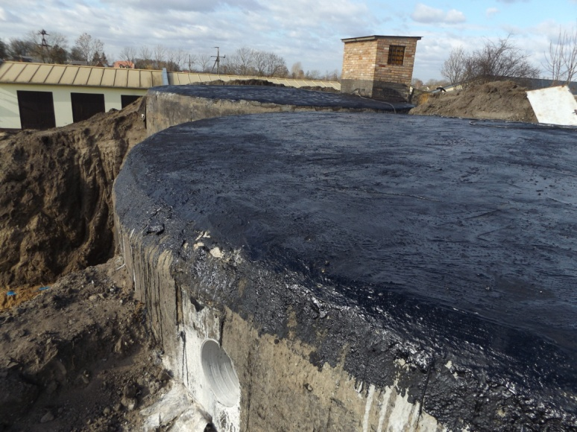

Prace ogólnobudowlane wewnątrz hali technologicznej
Zakres prac wykonanych w lutym 2019 r.:
- Wykonanie pomieszczeń na agregat prądotwórczy, chlorownię i sterownię energetyczną,
- Wykonanie kanałów technologicznych i posadzek,
- Oczyszczanie ścian i sufitu,
- Przygotowanie ścian do układanie płytek,
- Przygotowanie posadzek do układania płytek

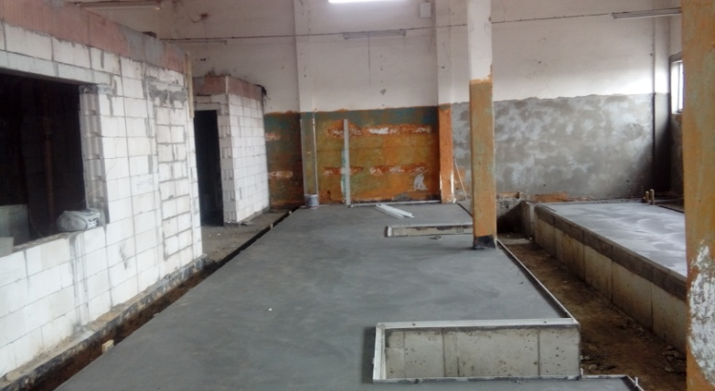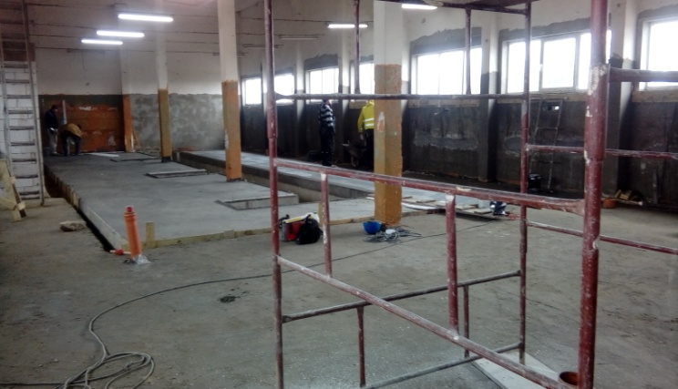

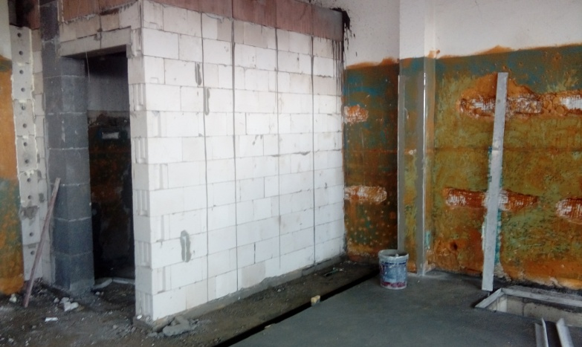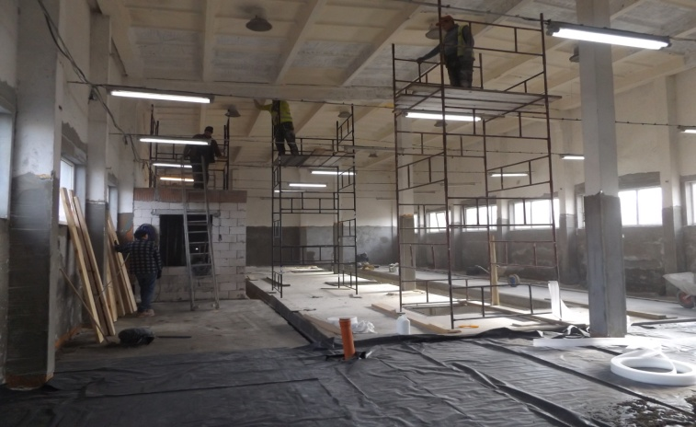
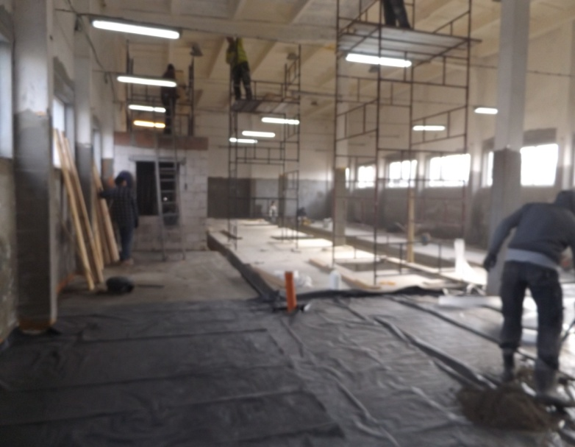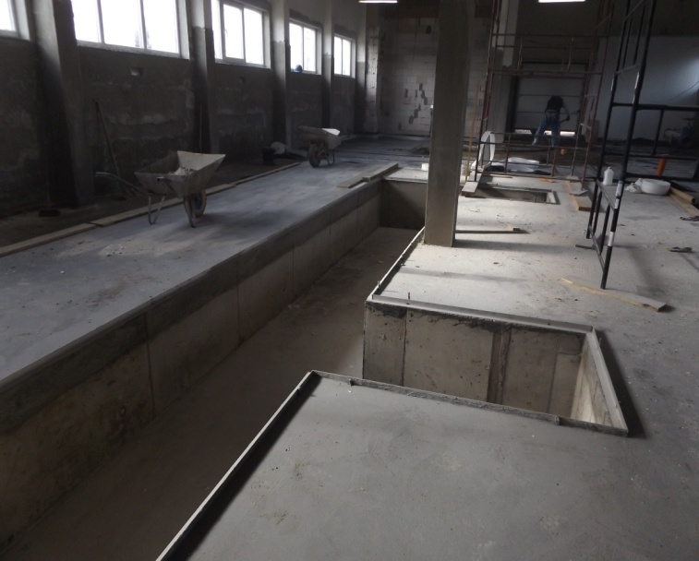

Prace związane z renowacja trzech studni głębinowych
Zakres prac wykonanych w lutym 2019 r.:
- Wymiana orurowania,
- Oczyszczenie filtra głębinowego: mechaniczne i chemiczne.

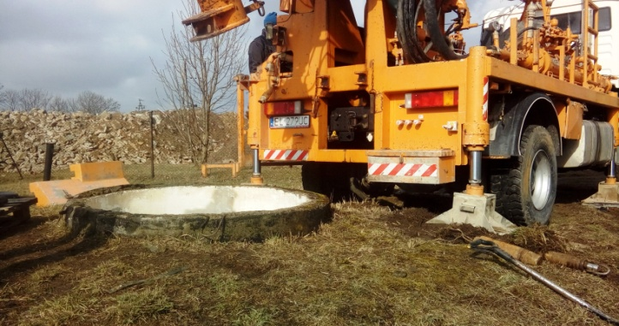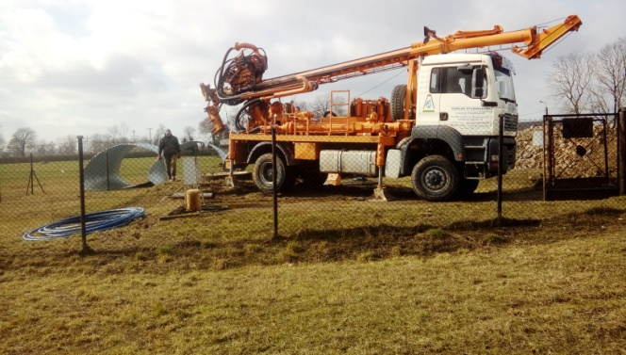

Prace do wykonania w marcu 2019 r.
- Zakończenie renowacji zbiorników retencyjnych wody,
- Zakończenie renowacji studni głębinowych,
- Zakończenie robót ogólnobudowlanych,
- Rozpoczęcie montażu urządzeń technologicznych – 10 szt. filtrów do uzdatniania wody.

